建筑能效测评报告书
公共建筑(甲类)

工程名称 | 长沙理工大学云塘校区图书馆
工程地点 | 湖南-长沙
设计编号
建设单位
设计单位
设 计 人
校 对 人
审 核 人
设计日期 | 2022年12月29日


采用软件 | 绿建斯维尔能效测评软件BESI2022
软件版本 | 20210808(SP1)
研发单位 | 北京绿建软件有限公司
正版授权码 | T19892396660
目 录

1 建筑概况 4
2 设计依据 4
3 围护结构 4
3.1 工程材料 4
3.2 围护结构作法简要说明 5
4 围护结构概况 6
5 标识建筑 7
5.1 房间类型 7
5.1.1 房间表 7
5.1.2 作息时间表 7
5.2 系统类型 7
5.2.1 系统分区 7
5.2.2 热回收参数 7
5.3 制冷系统 7
5.3.1 多联机/单元式空调能耗 7
5.4 供暖系统 8
5.4.1 多联机/单元式热泵能耗 8
5.5 照明 8
6 比对建筑 8
6.1 房间类型 8
6.1.1 房间表 8
6.1.2 作息时间表 8
6.2 系统类型 8
6.2.1 系统分区 8
6.3 制冷系统 9
6.3.1 冷水机组 9
6.3.2 冷却水泵 9
6.3.3 冷冻水泵 9
6.4 供暖系统 10
6.4.1 热水锅炉能耗 10
6.4.2 热水循环水泵能耗 10
6.5 照明 10
7 计算结果 10
8 附录 13
8.1 工作日/节假日人员逐时在室率(%) 13
8.2 工作日/节假日照明开关时间表(%) 13
8.3 工作日/节假日设备逐时使用率(%) 13
8.4 工作日/节假日空调系统运行时间表(1:开,0:关) 14

建筑概况
工程名称 | 长沙理工大学云塘校区图书馆
工程地点 | 湖南-长沙
地理位置 | 北纬：28.00° | 东经：113.08°
建筑面积 | 地上34581㎡ 地下2534㎡
建筑层数 | 地上11 地下1
建筑高度 | 49.5m
建筑（节能计算）体积 | 162338.19
建筑（节能计算）外表面积 | 25017.69
结构类型
外墙太阳辐射吸收系数 | 0.75
屋顶太阳辐射吸收系数 | 0.75

设计依据
1. 《建筑能效标识技术标准》(JGJ/T 288-2012)
2. 《湖南省公共建筑节能设计标准》(DBJ43/003-2010)
3. 长沙市住房和城乡建设委员会文件[2013] 150号
4. 长沙市住房和城乡建设委员会文件[2015] 64号
5. 《民用建筑热工设计规范》(GB50176)
6. 《公共建筑节能设计标准》(GB50189-2005)

围护结构

工程材料
材料名称 | 导热系数λ | 蓄热系数S | 密度ρ | 比热容Cp | 备注
材料名称 | W/(m.K) | W/(㎡.K) | kg/m³ | J/(kg.K) | 备注
水泥砂浆 | 0.930 | 11.370 | 1800.0 | 1050.0 | 来源：《民用建筑热工设计规范》GB50176-2016
石灰砂浆 | 0.810 | 10.070 | 1600.0 | 1050.0 | 来源：《民用建筑热工设计规范》GB50176-2016
钢筋混凝土 | 1.740 | 17.200 | 2500.0 | 920.0 | 来源：《民用建筑热工设计规范》GB50176-2016
碎石、卵石混凝土(ρ=2300) | 1.510 | 15.360 | 2300.0 | 920.0 | 来源：《民用建筑热工设计规范》GB50176-2016
挤塑聚苯乙烯泡沫塑料（带表皮） | 0.030 | 0.340 | 35.0 | 1380.0 | 来源：《民用建筑热工设计规范》GB50176-2016，蒸汽渗透系数没有给出
加气混凝土、泡沫混凝土(ρ=700) | 0.180 | 3.100 | 700.0 | 1050.0 | 来源：《民用建筑热工设计规范》GB50176-2016
混凝土多孔砖(190六孔砖） | 0.750 | 7.490 | 1450.0 | 709.4

围护结构作法简要说明
1. 屋顶构造：屋顶构造一：（由上到下）
碎石、卵石混凝土(ρ=2300) 40mm＋挤塑聚苯乙烯泡沫塑料（带表皮） 20mm＋水泥砂浆 20mm＋加气混凝土、泡沫混凝土(ρ=700) 80mm＋钢筋混凝土 120mm＋石灰砂浆 20mm

2. 外墙：外墙构造一：（由外到内）
水泥砂浆 20mm＋挤塑聚苯乙烯泡沫塑料（带表皮） 20mm＋水泥砂浆 20mm＋钢筋混凝土 200mm＋石灰砂浆 20mm

3. 热桥柱：热桥柱构造一：（由外到内）
水泥砂浆 20mm＋挤塑聚苯乙烯泡沫塑料（带表皮） 20mm＋水泥砂浆 20mm＋钢筋混凝土 200mm＋石灰砂浆 20mm

4. 热桥梁：热桥梁构造一：（由外到内）
水泥砂浆 20mm＋挤塑聚苯乙烯泡沫塑料（带表皮） 20mm＋水泥砂浆 20mm＋钢筋混凝土 200mm＋石灰砂浆 20mm

5. 挑空楼板构造：挑空楼板构造一：（由上到下）
水泥砂浆 20mm＋钢筋混凝土 120mm＋水泥砂浆 20mm＋挤塑聚苯乙烯泡沫塑料（带表皮） 20mm＋水泥砂浆 20mm

6. 采暖地下墙构造：地下墙构造一：
钢筋混凝土 200mm＋石灰砂浆 20mm

7. 采暖地面构造：地面构造一：
水泥砂浆 20mm＋钢筋混凝土 120mm

8. 控温与非控温隔墙：控温与非控温隔墙构造一：
水泥砂浆 20mm＋混凝土多孔砖(190六孔砖） 190mm＋石灰砂浆 20mm

9. 控温房间隔墙：控温房间隔墙构造一：
水泥砂浆 20mm＋混凝土多孔砖(190六孔砖） 190mm＋石灰砂浆 20mm

10. 采暖与非采暖楼板构造：控温与非控温楼板构造一：
水泥砂浆 20mm＋钢筋混凝土 120mm＋石灰砂浆 20mm

11. 幕墙：12A钢铝单框双玻窗（平均）：
传热系数3.900W/m^2.K，自身遮阳系数0.750

12. 外窗：12A钢铝单框双玻窗（平均）：
传热系数3.900W/m^2.K，自身遮阳系数0.750

13. 外门构造：保温门（多功能门）：
传热系数1.972W/m^2.K

围护结构概况

项目 |  | 标识建筑 |  |  |  | 比对建筑
屋顶  传热系数K [W/(m²·K)] |  | 0.77 |  |  |  | 0.50
外墙  传热系数K [W/(m²·K)] |  | 1.11 |  |  |  | 0.70
架空或外挑楼板  传热系数K [W/(m²·K)] |  | 1.18 |  |  |  | 1.00
屋顶透明部分  传热系数K [W/(m²·K)] |  | － |  |  |  | －
屋顶透明部分  遮阳系数 |  | － |  |  |  | －
地下墙  传热系数K [W/(m²·K)] |  | 4.01 |  |  |  | 0.80
地面  传热系数K [W/(m²·K)] |  | 0.30 |  |  |  | 0.30
外门窗  传热系数、遮阳系数 | 朝向 | 窗墙比 | 传热  系数 | 综合遮阳系数 |  | 窗墙比 | 传热  系数 | 综合遮阳系数
 |  |  |  | 夏季 | 冬季 | 窗墙比 | 传热  系数 | 夏季 | 冬季
外门窗  传热系数、遮阳系数 | 南向 | 0.22 | 3.90 | 0.75 | 0.75 | 0.22 | 3.20 | 1.00 | －－
外门窗  传热系数、遮阳系数 | 北向 | 0.15 | 3.90 | 0.74 | 0.74 | 0.15 | 3.50 | 0.98 | －－
外门窗  传热系数、遮阳系数 | 东向 | 0.20 | 3.90 | 0.74 | 0.74 | 0.20 | 3.50 | 0.99 | －－
外门窗  传热系数、遮阳系数 | 西向 | 0.19 | 3.90 | 0.74 | 0.74 | 0.19 | 3.50 | 0.99 | －－

标识建筑

房间类型

房间表
房间类型 | 空调  温度℃ | 供暖  温度℃ | 新风量 | 渗透风  换气次数 | 人员密度 | 照明功率  密度 | 电器设备  功率
办公-其它 | 26 | 20 | 30(m³/h.人) | 0(次/h) | 20(㎡/人) | 11(W/㎡) | 5(W/㎡)
办公-普通办公室 | 26 | 20 | 30(m³/h.人) | 0(次/h) | 8(㎡/人) | 9(W/㎡) | 15(W/㎡)
空房间 | － | － | 20(m³/h.人) | 0(次/h) | 50(㎡/人) | 0(W/㎡) | 0(W/㎡)

作息时间表
详见附录

系统类型

系统分区
系统编号 | 系统类型 | 供冷  能效比 | 供热  能效比 | 面积(㎡) | 包含的房间
默认 | 多联式空调(热泵)机组 | 2.80 | 2.74 | 32831.15 | 所有房间

热回收参数
系统编号 | 热回收 | 供冷 |  | 供暖
系统编号 | 热回收 | 回收效率 | 启动温(焓)差 | 回收效率 | 启动温(焓)差
默认 | 无

制冷系统

多联机/单元式空调能耗
下表是多联机不同负荷率下的能效比，软件根据逐时负荷率插值计算逐时能效比，进而计算耗电量。
系统 | COP曲线
默认 | 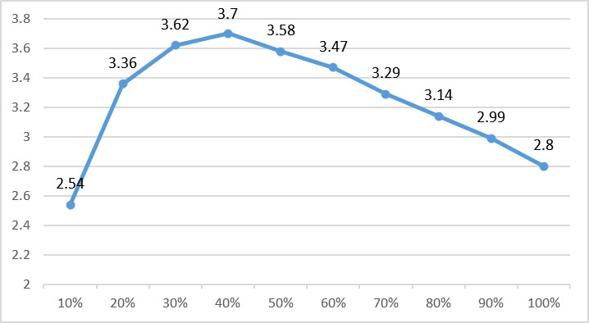

系统 | 能效比 | 耗冷量(kWh) | 耗电量(kWh)
默认 | 2.80 | 2528930 | 767968

供暖系统

多联机/单元式热泵能耗
下表是多联机不同负荷率下的能效比，软件根据逐时负荷率插值计算逐时能效比，进而计算耗电量。
系统 | COP曲线
默认 | 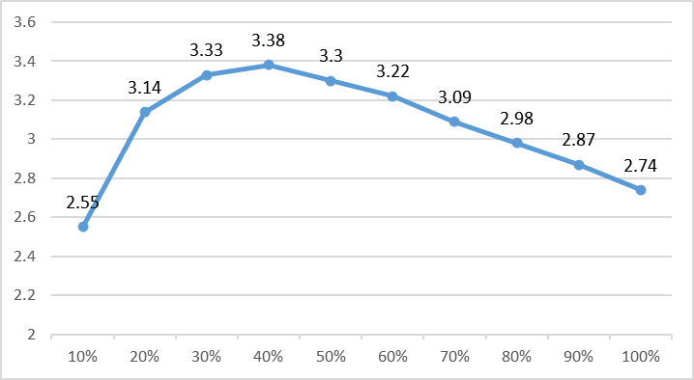

系统 | 能效比 | 耗热量(kWh) | 耗电量(kWh)
默认 | 2.74 | 487817 | 194706

照明
房间类型 | 单位面积电耗  (kWh/㎡) | 房间个数 | 房间合计面积  (㎡) | 合计电耗  (kWh)
办公-普通办公室 | 15.12 | 567 | 34329 | 519051
空房间 | 0.00 | 3 | 90 | 0
总计 |  |  |  | 519051

比对建筑

房间类型

房间表
房间类型 | 空调  温度℃ | 供暖  温度℃ | 新风量 | 渗透风  换气次数 | 人员密度 | 照明功率  密度 | 电器设备  功率
办公-其它 | 26 | 20 | 30(m³/h.人) | 0(次/h) | 20(㎡/人) | 11(W/㎡) | 5(W/㎡)
办公-普通办公室 | 26 | 20 | 30(m³/h.人) | 0(次/h) | 8(㎡/人) | 9(W/㎡) | 15(W/㎡)
空房间 | － | － | 20(m³/h.人) | 0(次/h) | 50(㎡/人) | 0(W/㎡) | 0(W/㎡)

作息时间表
同标识建筑

系统类型

系统分区
系统编号 | 系统类型 | 供冷  能效比 | 供热  能效比 | 面积(㎡) | 包含的房间
默认 | 双管制风机盘管 | － | － | 32831.15 | 同标识建筑

制冷系统

冷水机组

机组选型
名称 | 类型 | 额定耗电量  (kW) | 额定制冷量  (kW) | 额定性能系数  (COP) | 台数
水冷-螺杆式冷水机组 | 水冷-螺杆式冷水机组 | 1214 | 5608 | 4.62 | 1

机组能耗
负荷率  (%) | 机组制冷量  (kW) | 性能系数  COP | 区间负荷  (kWh) | 机组电耗  (kWh)
25 | 1402 | 4.35 | 265082 | 60938
50 | 2804 | 5.41 | 1222210 | 225917
75 | 4206 | 5.03 | 1253920 | 249289
100 | 5608 | 4.62 | 115102 | 24914
合计 |  | 5.09 | 2856314 | 561058

冷却水泵
负荷率  (%) | 台数 | 区间时长  (h) | 输送能效比  ERe | 最大冷负荷  (kW) | 水泵电耗  (kWh)
25 | 1 | 598 | 0.0214 | 5608 | 229654
50 | 1 | 575 | 0.0214 | 5608 | 229654
75 | 1 | 375 | 0.0214 | 5608 | 229654
100 | 1 | 24 | 0.0214 | 5608 | 229654

冷冻水泵
负荷率  (%) | 台数 | 区间时长  (h) | 输送能效比  ER0 | 最大冷负荷  (kW) | 水泵电耗  (kWh)
25 | 1 | 598 | 0.0241 | 5608 | 212446
50 | 1 | 575 | 0.0241 | 5608 | 212446
75 | 1 | 375 | 0.0241 | 5608 | 212446
100 | 1 | 24 | 0.0241 | 5608 | 212446

供暖系统

热水锅炉能耗
燃料类型 | 容量/峰值负荷  (MW) | 台数 | 锅炉  热效率 | 外网热  输送效率 | 累计  热负荷  (kWh) | 热/电系数  (kWh/kWh) | 折合电耗  (kWh)
烟煤II | 2.16 | 1 | 0.73 | 0.92 | 226384 | 2.93 | 115029

热水循环水泵能耗
负荷率  (%) | 开启  台数 | 区间时长  (h) | 输送能效比  EHR0 | 最大热负荷  (kWh) | 供暖水泵电耗  (kWh)
25 | 1 | 550 | 0.00433 | 2157 | 6334
50 | 1 | 95 | 0.00433 | 2157 | 6334
75 | 1 | 30 | 0.00433 | 2157 | 6334
100 | 1 | 3 | 0.00433 | 2157 | 6334

照明
房间类型 | 单位面积电耗  (kWh/㎡) | 房间个数 | 房间合计面积  (㎡) | 合计电耗  (kWh)
办公-普通办公室 | 15.12 | 567 | 34329 | 519051
空房间 | 0.00 | 3 | 90 | 0
总计 |  |  |  | 519051

计算结果
能耗分类 | 能耗子类 | 标识建筑  (kWh/㎡) | 比对建筑  (kWh/㎡) | 比对节能率  （%） | 基础建筑  (kWh/㎡) | 基础节能率  （%）
建筑负荷 | 耗冷量 | 68.14 | 76.96 | 11.46%
建筑负荷 | 耗热量 | 13.14 | 6.10 | -115.48%
建筑负荷 | 冷热合计 | 81.28 | 83.06 | 2.14%
供冷电耗 | 中央冷源 | 0.00 | 15.12 | 23.45%
供冷电耗 | 冷却水泵 | 0.00 | 6.19 | 23.45%
供冷电耗 | 冷冻水泵 | 0.00 | 5.72 | 23.45%
供冷电耗 | 多联机/单元式空调 | 20.69 | 0.00 | 23.45%
供冷电耗 | 供冷合计 | 20.69 | 27.03 | 23.45%
供暖电耗 | 中央热源 | 0.00 | 3.10 | -60.43%
供暖电耗 | 供暖水泵 | 0.00 | 0.17 | -60.43%
供暖电耗 | 多联机/单元式热泵 | 5.25 | 0.00 | -60.43%
供暖电耗 | 供暖合计 | 5.25 | 3.27 | -60.43%
采暖空调电耗 |  | 25.94 | 30.30 | 14.39%
照明电耗 |  | 13.98 | 13.98 | 0.00%
合计电耗 |  | 39.92 | 44.28 | 9.85% | 88.57 | 54.92%

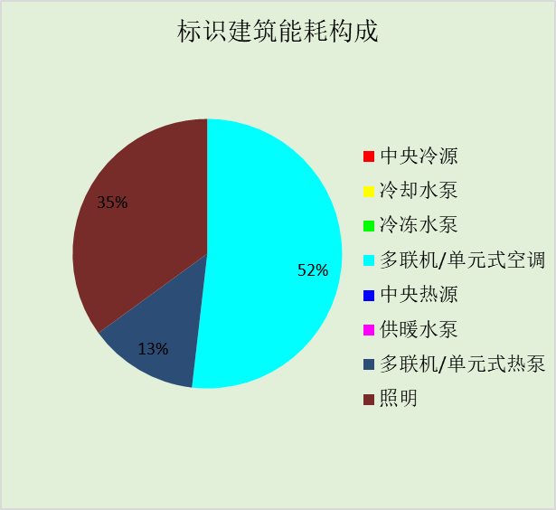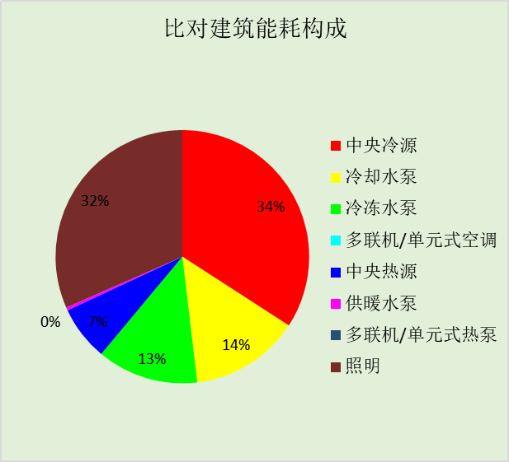

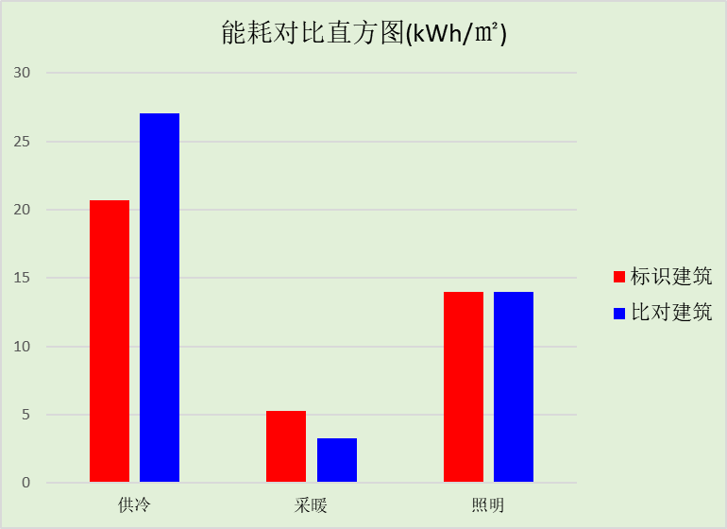

附录

工作日/节假日人员逐时在室率(%)

房间类型 | 1 | 2 | 3 | 4 | 5 | 6 | 7 | 8 | 9 | 10 | 11 | 12 | 13 | 14 | 15 | 16 | 17 | 18 | 19 | 20 | 21 | 22 | 23 | 24
办公-其它 | 0 | 0 | 0 | 0 | 0 | 0 | 10 | 50 | 95 | 95 | 95 | 80 | 80 | 95 | 95 | 95 | 95 | 30 | 30 | 0 | 0 | 0 | 0 | 0
办公-其它 | 0 | 0 | 0 | 0 | 0 | 0 | 0 | 0 | 0 | 0 | 0 | 0 | 0 | 0 | 0 | 0 | 0 | 0 | 0 | 0 | 0 | 0 | 0 | 0
办公-普通办公室 | 0 | 0 | 0 | 0 | 0 | 0 | 10 | 50 | 100 | 100 | 100 | 30 | 100 | 100 | 100 | 100 | 50 | 20 | 10 | 0 | 0 | 0 | 0 | 0
办公-普通办公室 | 0 | 0 | 0 | 0 | 0 | 0 | 0 | 20 | 45 | 0 | 0 | 0 | 0 | 0 | 0 | 0 | 0 | 0 | 0 | 0 | 0 | 0 | 0 | 0
空房间 | 0 | 0 | 0 | 0 | 0 | 0 | 0 | 20 | 50 | 80 | 80 | 80 | 80 | 80 | 80 | 80 | 80 | 80 | 80 | 70 | 50 | 0 | 0 | 0
空房间 | 0 | 0 | 0 | 0 | 0 | 0 | 0 | 20 | 50 | 80 | 80 | 80 | 80 | 80 | 80 | 80 | 80 | 80 | 80 | 70 | 50 | 0 | 0 | 0

注：上行：工作日；下行：节假日

工作日/节假日照明开关时间表(%)

房间类型 | 1 | 2 | 3 | 4 | 5 | 6 | 7 | 8 | 9 | 10 | 11 | 12 | 13 | 14 | 15 | 16 | 17 | 18 | 19 | 20 | 21 | 22 | 23 | 24
办公-其它 | 0 | 0 | 0 | 0 | 0 | 0 | 10 | 50 | 95 | 95 | 95 | 80 | 80 | 95 | 95 | 95 | 95 | 30 | 30 | 0 | 0 | 0 | 0 | 0
办公-其它 | 0 | 0 | 0 | 0 | 0 | 0 | 0 | 0 | 0 | 0 | 0 | 0 | 0 | 0 | 0 | 0 | 0 | 0 | 0 | 0 | 0 | 0 | 0 | 0
办公-普通办公室 | 10 | 10 | 10 | 10 | 10 | 10 | 10 | 36 | 62 | 56 | 54 | 43 | 53 | 55 | 58 | 67 | 40 | 18 | 10 | 10 | 10 | 10 | 10 | 10
办公-普通办公室 | 0 | 0 | 0 | 0 | 0 | 0 | 0 | 0 | 0 | 0 | 0 | 0 | 0 | 0 | 0 | 0 | 0 | 0 | 0 | 0 | 0 | 0 | 0 | 0
空房间 | 10 | 10 | 10 | 10 | 10 | 10 | 10 | 50 | 60 | 60 | 60 | 60 | 60 | 60 | 60 | 60 | 80 | 90 | 100 | 100 | 100 | 10 | 10 | 10
空房间 | 10 | 10 | 10 | 10 | 10 | 10 | 10 | 50 | 60 | 60 | 60 | 60 | 60 | 60 | 60 | 60 | 80 | 90 | 100 | 100 | 100 | 10 | 10 | 10

注：上行：工作日；下行：节假日

工作日/节假日设备逐时使用率(%)

房间类型 | 1 | 2 | 3 | 4 | 5 | 6 | 7 | 8 | 9 | 10 | 11 | 12 | 13 | 14 | 15 | 16 | 17 | 18 | 19 | 20 | 21 | 22 | 23 | 24
办公-其它 | 0 | 0 | 0 | 0 | 0 | 0 | 10 | 50 | 95 | 95 | 95 | 50 | 50 | 95 | 95 | 95 | 95 | 30 | 30 | 0 | 0 | 0 | 0 | 0
办公-其它 | 0 | 0 | 0 | 0 | 0 | 0 | 0 | 0 | 0 | 0 | 0 | 0 | 0 | 0 | 0 | 0 | 0 | 0 | 0 | 0 | 0 | 0 | 0 | 0
办公-普通办公室 | 0 | 0 | 0 | 0 | 0 | 0 | 10 | 50 | 100 | 100 | 100 | 100 | 100 | 100 | 100 | 100 | 50 | 20 | 10 | 0 | 0 | 0 | 0 | 0
办公-普通办公室 | 0 | 0 | 0 | 0 | 0 | 0 | 0 | 0 | 0 | 0 | 0 | 0 | 0 | 0 | 0 | 0 | 0 | 0 | 0 | 0 | 0 | 0 | 0 | 0
空房间 | 0 | 0 | 0 | 0 | 0 | 0 | 0 | 30 | 50 | 80 | 80 | 80 | 80 | 80 | 80 | 80 | 80 | 80 | 80 | 70 | 50 | 0 | 0 | 0
空房间 | 0 | 0 | 0 | 0 | 0 | 0 | 0 | 30 | 50 | 80 | 80 | 80 | 80 | 80 | 80 | 80 | 80 | 80 | 80 | 70 | 50 | 0 | 0 | 0

注：上行：工作日；下行：节假日

工作日/节假日空调系统运行时间表(1:开,0:关)

系统编号 | 1 | 2 | 3 | 4 | 5 | 6 | 7 | 8 | 9 | 10 | 11 | 12 | 13 | 14 | 15 | 16 | 17 | 18 | 19 | 20 | 21 | 22 | 23 | 24
默认 | 0 | 0 | 0 | 0 | 0 | 0 | 0 | 0 | 0 | 1 | 1 | 1 | 1 | 1 | 1 | 1 | 1 | 1 | 0 | 0 | 0 | 0 | 0 | 0
默认 | 0 | 0 | 0 | 0 | 0 | 0 | 0 | 0 | 0 | 0 | 0 | 0 | 0 | 0 | 0 | 0 | 0 | 0 | 0 | 0 | 0 | 0 | 0 | 0

注：上行：工作日；下行：节假日

